Кристалдық заттар қатты күйде бөлшектердің (ион, атом, молекула) белгілі бір ретпен орналасуынан түзіледі. Тор түрі олардың байланыс табиғатына байланысты.

Иондық тор
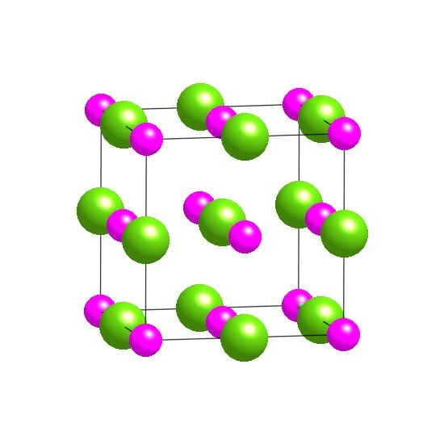
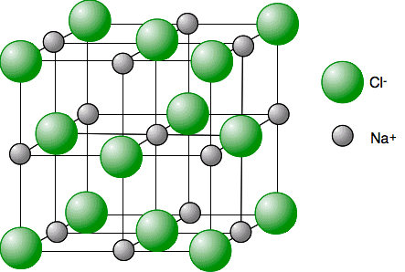
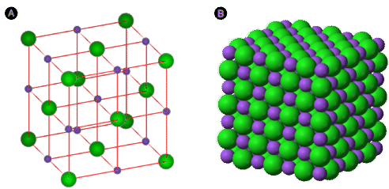

✔ Құрылымы
- Тор түйіндерінде оң және теріс иондар орналасады.
- Иондар бір-бірін кулондық (электростатикалық) күшпен тартады.
- Көбіне кристалл пішіні дұрыс геометриялық болады (мысалы, кубтық).

✔ Ерекшеліктері
- Балқу температурасы жоғары
- Қатты және морт
- Балқығанда немесе ерітіндіде электр тогын өткізеді
- Қатты күйде ток өткізбейді

✔ Мысалдар
NaCl, KBr, MgO, CaF₂

Молекулалық тор
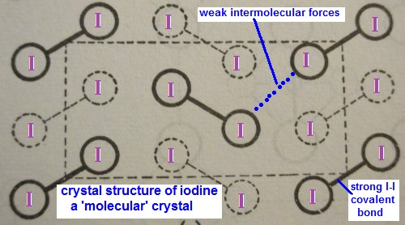
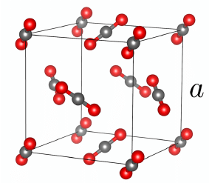
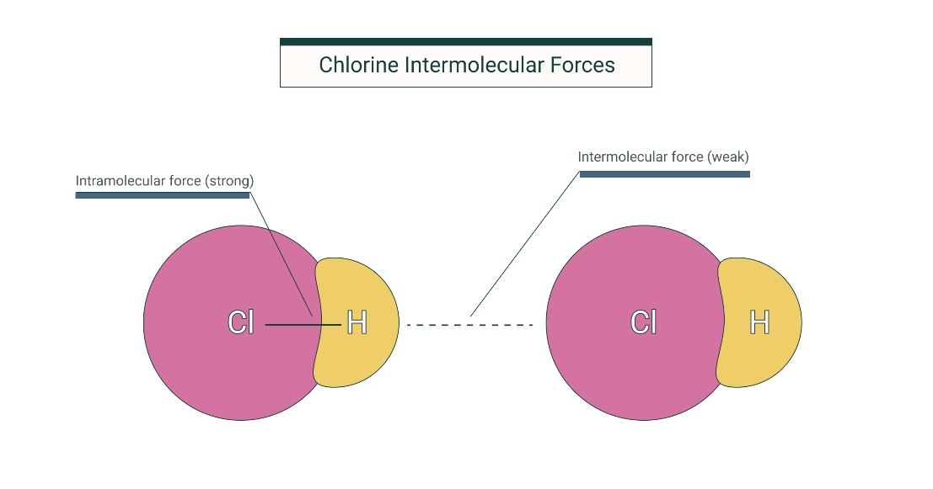

✔ Құрылымы
- Тор түйіндерінде бейтарап молекулалар орналасады.
- Молекулалар арасында әлсіз өзара әрекеттесу күштері болады:
  - Ван-дер-Ваальс күштері
  - Сутектік байланыс

✔ Ерекшеліктері
- Балқу температурасы төмен
- Жұмсақ, ұшқыш болуы мүмкін
- Электр тогын өткізбейді

✔ Мысалдар
I₂, CO₂ (құрғақ мұз), H₂O (мұз), нафталин

